高英高級工商職業學校辦理102學年度活動成果
活動名稱 |  | 102學年度高中職優質精進研習
主辦單位 |  | 電機科 | 活動地點 |  |  | 本科PLC機電整合工場
活動日期 |  | 102年12月06日，共2小時 |  |  |  | 參加人數 | 教師：6人  學生：97人
活動內容 |  | 主題：新能源技術  一、熱與新能源能量  二、熱力學第一定理  三、熱力學第二定理  四、新能源科技現況與未來發展
活動摘要 |  | 高英重視學生品德教育，積極培育學生的技職能力，治學嚴謹。在專業的職能上的提升，更是從老師做起，精益求精地將更好的技術傳授予學生。  本校於102年12月06日，舉辦「102學年度高中職優質精進研習」活動，參與對象為電機科專業教師與學生。本活動主要目的：  一、增進教師專題製作相關技能及知識，以利運用在往後課堂教上。  二、增進教師教學知能，改良教學方式，提供學生多元學習管道。  活動的進行。講師授課，更指導教師進行實務操作，過程中講師與教師互相討論及研究。藉由理論與實作中，加上老師彼此豐富的經歷，老師群們彼此收穫甚豐，正達到了此活動的目的。優質的老師將造就優質的學生，更成就了優質的高英工商。達到了本學期活動的主要目的。
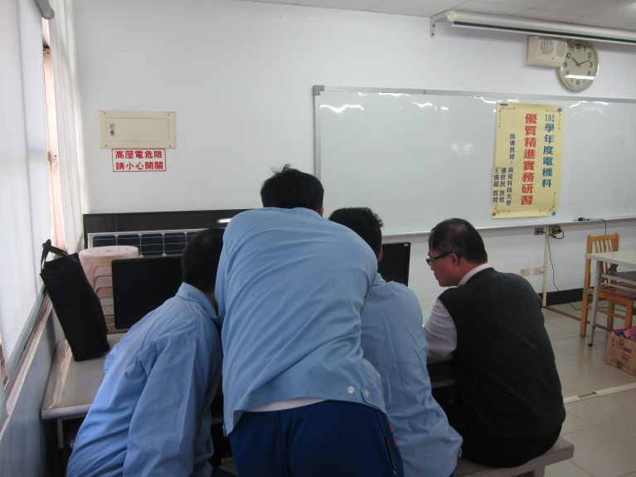 |  |  |  | 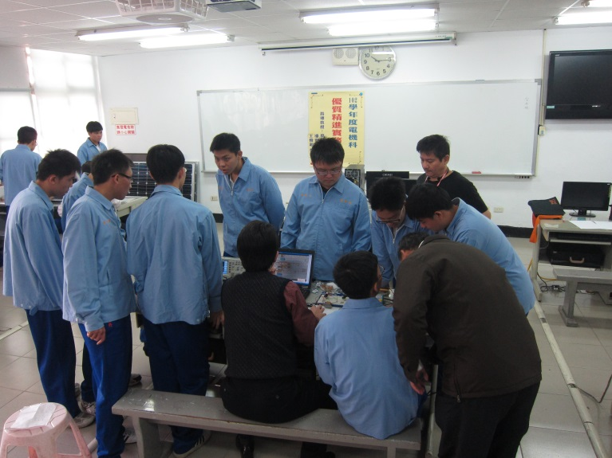
照片說明 | 教授與學生相互研究、討論 |  |  | 照片說明 | 教授與師生相互研究與討論
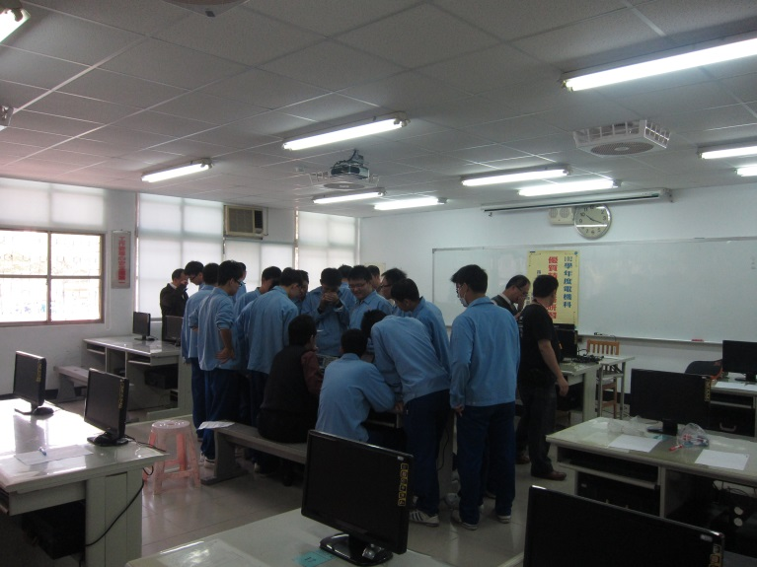 |  |  |  | 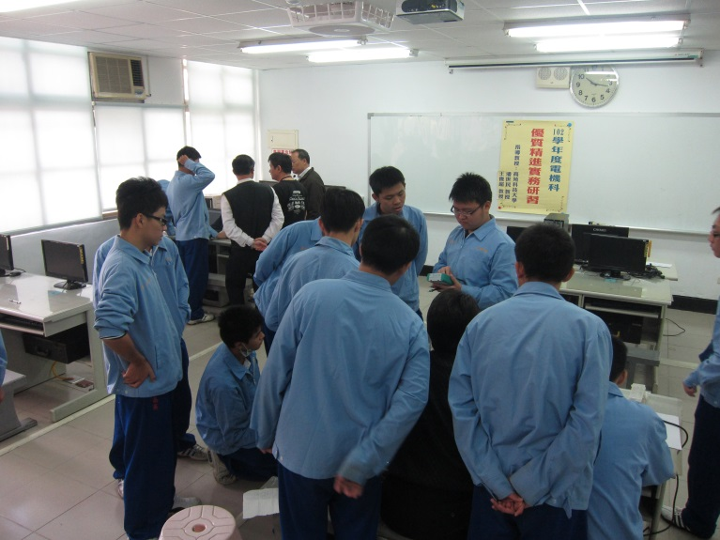
照片說明 | 教授與師生相互研究與討論 |  |  | 照片說明 | 教授與師生相互研究與討論
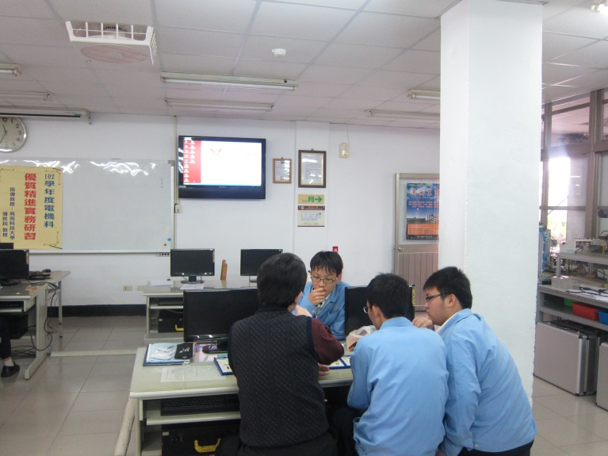 |  |  |  | 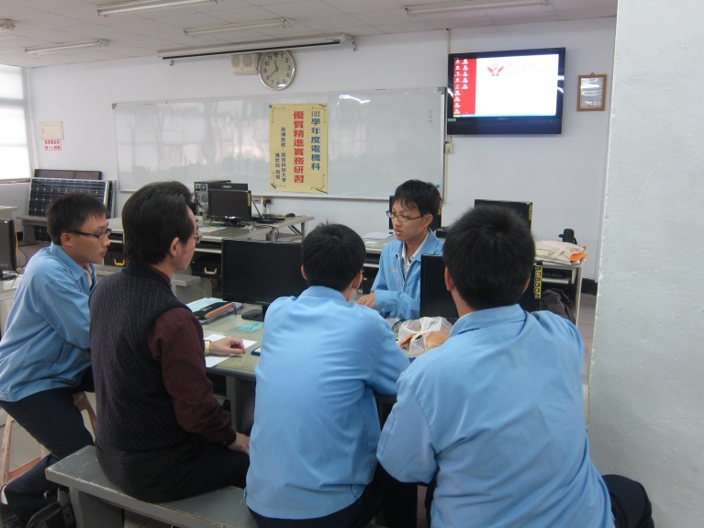
照片說明 | 教授與學生相互研究、討論 |  |  | 照片說明 | 教授分享經驗給學生作參考

